Муниципальное бюджетное дошкольное образовательное учреждение
детский сад № 2 «Рябинка»

ПРОЕКТ

«Моя семья и семейные традиции»

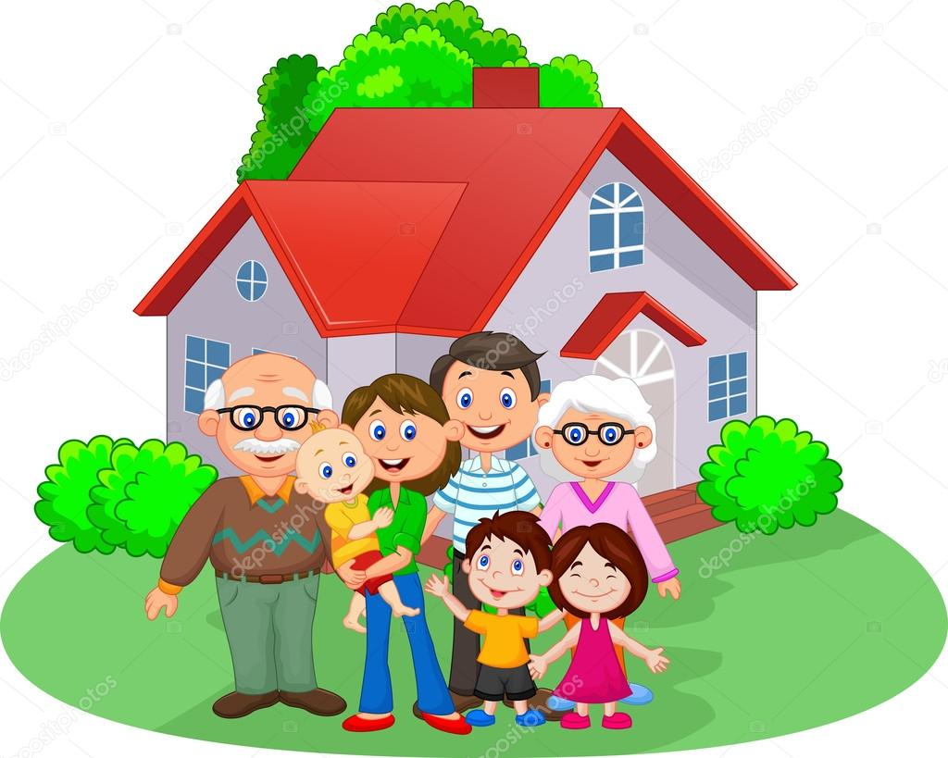

В семейном кругу мы с вами растем.
Основа основ - родительский дом.
В семейном кругу все корни твои,
И в жизнь ты входишь из семьи.
В семейном кругу мы жизнь создаем,
Основа основ — родительский дом.

Название проекта: «Моя семья и семейные традиции»
Продолжительность проекта: долгосрочный (ноябрь 2021года – май 2022 года).
Участники проекта: воспитатели, дети средней группы, родители.
Тип проекта: социально-личностный, познавательно – творческий.
Образовательная область: познавательное, речевое, социально-коммуникативное, художественно-эстетическое развитие, физическое развитие.
Цель проекта: формирование представлений детей о семейных традициях.
Задачи проекта:
Образовательные:
- формировать у детей представление о семье, о нравственном отношении к семейным традициям;
- расширять знания о ближнем окружении, учить разбираться в родственных связях.
Развивающие:
- развивать познавательную активность детей, активно включать их в творческо-поисковую деятельность.
- развивать коммуникативные навыки детей;
- развивать интерес к семейным традициям, реликвиям.
Воспитательные:
- воспитывать уважение к традициям, обычаям старшего поколения;
- воспитывать у детей любовь и уважение к членам семьи, показать ценность семьи для каждого человека и проявлять заботу о родных людях;
- воспитывать дружеские взаимоотношения в процессе общения друг с другом, с родными;
- побуждать детей к выполнению общественно значимых заданий.

Задачи по работе с родителями:
- повысить компетентность родителей в вопросах сохранения и развития
семейных традиций;
- привлечь семьи к участию в воспитательном процессе на основе
педагогического сотрудничества;
- обогащать детско-родительские отношения опытом совместной
творческой деятельности.

Актуальность.
Чувство Родины начинает формироваться у ребёнка с отношения в семье, к самым близким людям – к матери, отцу, бабушке, дедушке; с восхищения тем, что видит перед собой малыш, какое воспитание он получает в семье и что вызывает отклик в его душе. Прикосновение к истории своей семьи, соблюдение семейных традиций вызывает у ребёнка сильные эмоции, откладывает впечатление в дальнейшей жизни, заставляет сопереживать, внимательно относиться к памяти прошлого, к своим историческим корням. В суматохе будней мы часто не успеваем уделить достаточно времени своим самым любимым и дорогим людям. Порой мы ругаем себя за это, не зная, как можно совместить интересную прогулку для детей с долгожданной встречей с близкими и друзьями. В настоящее время эта тема стала актуальна и особенно трудна. Большое значение имеет взаимодействие с родителями, их отношению к традициям, сохранению вертикальных семейных связей. Поэтому так важно помочь родителям понять, что развитие личности ребёнка не должно идти стихийным путём. Ответ прост – сохраняя семейные ценности, возрождая традиции!
Выбор темы
Антон и Даша пришли в детский сад с загорелыми лицами после выходного дня и рассказали о своей поездке на отдых семьями. Дети стали интересоваться, как они загорели? Оказалось, что они ездили на Рыбинское море на весь день, поэтому и загорели. Дети и их родители дружат семьями и часто выезжают отдыхать вместе. У них это стало традицией. Отсюда возникла тема проекта «Семейные традиции». Увидев, что дети заинтересовались этой темой, на утреннем круге были заданы вопросы: «Что дети знают о семейных традициях? Что такое семейные традиции? Кем работают родители? Кем работали бабушка и дедушка?»
Обеспечение проекта: методическая и художественная литература, книги о природе, пластилин, раскраски, картины и иллюстрации, изображающие семейные праздники; дидактические и настольно – печатные игры; видео - и аудиозаписи, компьютер, магнитофон, видеомагнитофон; материалы для изобразительной деятельности.
Предполагаемый результат:
Мы предполагаем, что в результате реализации данного проекта все его участники – дети, педагоги, родители – приобретут определенные знания.
Дети:
- у детей сформируются знания о семейных традициях, о родственных связях;
- у детей появится желание и стремление к эмоциональному общению с родными и близкими;
- дети научатся составлять короткий рассказ о своей семье и семейных традициях.
Родители:
- приобретут знания о семейных и народных традициях, праздниках;
- укрепят меж семейные и внутрисемейные связи;
- научатся организовывать семейные праздники;
Педагоги:
- расширят знания о народных праздниках, их происхождении;
- разработают планы занятий, бесед для детей, консультации для родителей;
- пополнят атрибуты для сюжетно – ролевых игр;
- будут лучше знать семьи своих воспитанников, их уклад жизни, традиции, что будет способствовать тесному сотрудничеству;
Продукты проектной деятельности: выставка творческих работ детей по теме проекта, оформление фотоальбомов: «Моя семья и наши семейные традиции».

Рабочий план реализации проекта.
I этап – ПОДГОТОВИТЕЛЬНЫЙ

Действие, мероприятие | Участники | Результат
1. Формирование цели и задач;  2.Разработка проекта, составление перспективного плана.  3. Подбор методической и художественной литературы.  4. Оснащение развивающей среды по теме проекта.  5. Знакомство родителей с проектом.  6. Анкетирование родителей «Семейные традиции» | Педагоги, родители | - Сформированы цель и задачи;  - составлен план мероприятий к проекту;  - создана в группе предметно-пространственная развивающая среда;  - созданы условия для изобразительной и продуктивной деятельности.  - Получены и проанализированы результаты анкетирования

II этап – ПРОДУКТИВНЫЙ

Действие, мероприятие | Участники | Результат
1. Беседы:  - «Что такое семья»;  - «Выходной день в моей семье»;  - «Как я помогаю дома»;  - «Как мы отдыхаем»;  - «Для чего человеку дано имя»  - «Что такое традиции?» | Педагоги, дети | - У детей расширились знания о семье, о родственных связях;  - сформировалось представление детей о семейных традициях.
2. Чтение художественной литературы: стихи, рассказы, сказки соответствующей тематики  - Е. Благинина «Посидим в тишине»,  - В. Белов «Даня»,  - С. Михалков «А что у вас?»  - Б. Емельянов «Мамины руки»,  - А. Платонов «Ещё мама»,  - В. Осеева «Волшебное слово»,  - К. Ушинский «Косточка».,  - М. Матвеева «Синяя чашка»,  - К. Паустовский «Теплый хлеб»,  - С. Маршак «Сказка об умном мышонке»,  - Е. Пермяк «Мамина работа»,  - В. Белов «Мамина дочка»,  - Л. Толстой «Старый дед и внучек», - А. Барто «Как Вовка бабушек выручил»,  - «Сестрица Алёнушка и братец Иванушка»,  - «Хаврошечка»,  - «Петушок и бобовое зернышко»,  - «Кот, петух и лиса». | Педагоги, дети, родители | - У детей сформировался интерес к чтению литературных произведений.
3. Составление рассказов на тему:  - «Моя семья»,  - «Мой домашний любимец»,  - «Как я помогаю дома». | Педагоги, дети | Оформлены мини-книжки по темам рассказов. У детей развивается связная речь, умение строить распространенные предложения.
4. Словесные игры:  - «Заверши предложение»,  - «Раз, два, три, четыре, пять… про кого хочу сказать».  - «Назови как тебя дома ласково называют?». | Педагоги, дети | У детей развивается наблюдательность, терпеливость, слуховой анализатор и речь.
5. Дидактические игры  - «Разложи по порядку», «Собери портрет из деталей», «Радость или огорчение», «Кому, что нужно для работы», «Чьи детки?», «Что из чего?», «Четвертый лишний», «Маленькие помощники», «Грязи нет и пыли нет», «Сложи картинку», «Родственные отношения», «Что сначала, что потом» | Педагоги, дети, родители | У детей развивается зрительная память, зрительное и слуховое внимание, активизировался словарь, речь обогатилась новыми словами,  идет развитие логического мышления.
6. Сюжетно – ролевые игры:  «Семья», «День рожденья», «Магазин», «Больница», «Парикмахерская», «Детский сад», «Шофер», «Автомастерская». | Педагоги, дети, родители | Обогатился социально – игровой опыт между детьми, сформировались навыки ролевого поведения,  способность принимать роль и действовать согласно принятой на себя роли, произошло самостоятельное развитие игрового сюжета, проявилась инициатива в организации игр.
7. Пальчиковые игры:  - «Моя семья»,  - «Кто живет у нас в квартире»,  - «Мамины помощники» | Педагоги, дети | - Активизировалась речь детей,  - движения пальцев рук.
8. Проблемные ситуации:  - «Что ты будешь делать, если мама заболеет/ папа уедет?»,  - «Оторвалась пуговица на платье у куклы, кто может помочь?»,  - «Сломался стул/ игрушка» | Педагоги, дети | - Ребенок имеет версию решения проблемы.
9. Образовательная деятельность:  - Рисование «Мой дом», «Портрет моей мамы/папы/бабушки/дедушки».  - Лепка (пластилинография) «Блин – блиночек»  - Аппликация «Масленица пришла»,  «Фартук для бабушки».  - Ознакомление с окружающим «Что такое семья и семейные традиции?», | Педагоги, дети | - Оформление выставок
10. Анкетирование родителей:  - «Семейные традиции» | Педагоги, родители | - Результаты анкетирования.
11. Консультации для родителей: «Семья и семейные традиции». «Возрождение семейных традиций». | Педагоги, родители | - Повысилась педагогическая компетентность родителей.
III этап – ЗАКЛЮЧИТЕЛЬНЫЙ
Оформление фотовыставок: «Моя семья и наши семейные традиции».
Цель: укрепление детско-родительских отношений, приобщение родителей к активной совместной работе.

Беседа: «Что такое семья»
- Ребята! Сегодня мы поговорим о самом дорогом, что есть у человека – о близких людях, о родном доме. Попробуйте произнести слово «семья» — вот так: «семья»
- Какую цифру вы слышите, произнося слово семьЯ?
- Как вы думаете, что это значит?
- Это значит, что вы как бы повторяетесь в родной семье 7 раз.
- На самом деле, приглядитесь по внимательнее к своим родным. У кого - то из вас улыбка напоминает мамину, походка папину, цвет глаз такой же, как и у бабушки, овал лица и родинка – как у дедушки. Конечно, вы похожи на своих братьев и сестер. Но сходство проявляется не только во внешности, вы унаследовали от родителей, бабушек и дедушек многие черты характера.
- На кого из родных вы похожи внешне?
- На кого по характеру?
- Как вы думаете, зачем люди создают семью?
- Правильно. Чтобы жить вместе, помогать друг другу, растить и учить детей. В хорошей, дружеской семье у каждого человека свои обязанности, все помогают друг другу и любят друг друга.
Недаром говорится в народе: «Не нужен и клад, коли в семье лад», «Согласная семья – самая счастливая!»
- Что же такое согласная семья?
- Это семья, где все живут в согласии.
Каждый – и старый, и малый – ощущает любовь и поддержку всех остальных членов семьи, испытывает чувство защищенности, не стесняется открыто проявлять свои чувства, высказывать желания и уверен, что его поймут. Самые близкие ребенку люди – его родители. И для родителей дети – смысл и радость всей жизни! Родительское сердце – в детках. «Дети не в тягость, а в радость» - так говорится в мудрых народных пословицах.

Конспект ОД

«Что такое семья и семейные традиции?
Задачи:
1. Формировать представление о семье.
2. Воспитывать уважение и любовь к своей семье.
3. Изучить традиций семьи.
Оборудование:
фотографии семьи и рисунки детей, на которых нарисованы традиции, конверт с письмом и картинкой, смайлики (зеленое - веселое, желтое- равнодушное, красное- печальное, недовольное, картонный дом.
Предварительная работа:
составление рассказов по картинке на тему «Семья», рассматривание семейных фотографий, рисование семьи, лепка семьи, чтение рассказов, стихотворений на данную тему, сюжетно- ролевые и настольные игры.

Ход беседы:

1. Организационный момент
- Ребята, сейчас я под дверью нашей группы нашла письмо, которые адресовано нам от девочки Маши. Давайте его прочитаем.
Воспитатель достает из конверта картинку с изображением семьи (вывешивает на доску) и письмо.
- Посмотрите, Маша нам отправила фотографию.
- Кто изображен на этой фотографии?
- А как одним словом можно назвать?
- Я сейчас вам его прочитаю, а вы мне потом ответите, о чем же это стихотворение.
Семья (Олег Бундур)
Семья – это счастье, любовь и удача,
Семья – это летом поездки на дачу.
Семья – это праздник, семейные даты,
Подарки, покупки, приятные траты.
Рождение детей, первый шаг, первый лепет,
Мечты о хорошем, волнение и трепет.
Семья – это труд, друг о друге забота,
Семья – это много домашней работы.
Семья – это важно!
Семья – это сложно!
Но счастливо жить одному невозможно!
Всегда будьте вместе, любовь берегите,
Обиды и ссоры подальше гоните,
Хочу, чтоб про нас говорили друзья:
Какая хорошая Ваша семья!
- Скажите, пожалуйста, о чем это стихотворение?
- Правильно! Для автора семья - это что?
- А для вас, что такое семья?
- Кто мне скажет, о чем мы сегодня с вами поговорим? Маше очень интересно услышать о вашей семье, и какие у вас есть традиции. Потом мы с вами напишем ей ответное письмо и вышлем фотографии с вашими семьями.
2. Основная часть
- Семья - это самое дорогое, самое важное, что есть у человека в жизни!
- Из чего может состоять семья, как вы думает
- Вот посмотрите на Машину фотографию. Маша живет с мамой Ириной и папой Сашей. У нее есть сестричка Соня, а также с ней живет бабушка Люда и дедушка Миша. Бабушка и дедушкой на пенсии. Сестричка ходит в школу, в третий класс. Мама работает поваром, а папа водителем. Но, а Маша ходит в садик. У них в семье есть традиция, отмечать День Рождения в кругу семьи, каждые выходные ходить в парк, наслаждаясь красотой природы и свежим воздухом, печь пироги и ватрушки. А летом они ездят всей семьей на море отдыхать.
- Теперь расскажите, из каких членов семьи состоит Машина семья?
- Какие традиции у них существуют?
- Кто хочет рассказать по фотографии и рисунку о своей семье? (Рассказывают 4-5 человек)
- Чей рассказ вам больше всего понравился, и почему?
- Теперь скажите, чем похожи все семьи, о которых рассказывали?
- Чем отличаются?
- Ребята, у Маши в семье существует такая традиция, как собираться в кругу семьи на активный (спортивный) отдых для здоровья (например: зимой на лыжах, на коньках; летом сплавляться, ходить в походы?
- А у вас есть такие традиции? Какие?
- У Маши в семье, есть традиция делать каждое утро зарядку. И сейчас мы с вами попробуем тоже сделать ее.
Осенью, весною
Летом и зимою
Мы во двор выходим
Дружною семьёй.
Встанем в круг и по порядку
Каждый делает зарядку.
Мама руки поднимает,
Папа бодро приседает
Повороты вправо – влево
Делает мой братик Сева.
Я сама бегу трусцой
И качаю головой.
- А знаете ли вы, кто для папы и мамы мальчик в семье?
- Мальчик для дедушки и бабушки?
- Девочка для папы и мамы?
- Девочка для дедушки и бабушки?
- Папа для дедушки и бабушки?
- Мама для дедушки и бабушки?
- Мальчик для девочки в семье кто?
- Девочка для мальчика в семье кто?
3. Итог беседы
- Теперь, скажите, чтобы семья была дружной, что нужно делать? Какими нужно быть?
- О чем мы напишем Маше в нашем письме?
- Сейчас посмотрите на доску, что вы видите на ней? (Домик)
- У вас есть на столах смайлики, какие они цветом? (Зеленый, желтый, и красный).
- Если вам понравилась наша беседа, то прикрепите на домик зеленый смайл, если же не очень понравилось, то желтый, если вам беседа была не интересна, то красный.
Дети берут смайлики и прикрепляют их на домик.

Беседа «Для чего человеку дано имя»
Задачи:
1. Совершенствовать лексический строй речи. (Обогащение, активизация и расширение словаря по теме «Имя» – знакомство с происхождением имен; уточнение значения слов «Отчество», «Тезка».)
2. Формировать и совершенствовать грамматический строй речи. (Образование существительных с уменьшительно – ласкательными суффиксами; образование полных имен, отчества.)
3. Развивать связную речь. (Активизация диалогической речи (беседа об именах); автоматизация звуков в речи; стимулирование собственных высказываний детей – вопросы, ответы, реплики.)
4. Совершенствовать общую и мелкую моторику: координация речи с движением.
5. Воспитывать доброе отношение к себе и окружающим, к своему имени.
Оборудование: крупные цветы из картона по количеству детей, предметные картинки, большой лист бумаги (полянка), аудиокассета с записью классической музыки.
Ход:
Организационный момент.
При входе в кабинет, дети называют любое приятное слово всем присутствующим.
Основная часть. Имя.
На Земле живет много людей – миллиарды. Все люди похожи, но каждый человек неповторим.
- Как вы думаете, чем люди отличаются друг от друга?
- Люди отличаются друг от друга ростом, цветом кожи, волос и глаз, полом, формой носа и рта, характером, походкой….И еще у каждого есть что-то такое, чего нельзя увидеть, но что отличает его от других.
Чтобы узнать, о чем я говорю, отгадайте загадку:
И у мамы есть,
И у папы есть,
И у дочки есть,
И у внучки есть.
Чтобы его узнать,
Надо вслух назвать. (Имя).
- Да, у каждого человека есть имя, и оно играет огромную роль в его жизни. По имени, как правило, определяется его пол – мальчик это или девочка, мужчина или женщина (дети приводят примеры).
Беседа «Твое имя»
- Тебе нравится твое имя?
- Хотел бы ты, чтобы тебя звали по-другому? Как? Почему?
Все имена что-то означают, например, Марина – морская.
- Хотите узнать, что обозначают Ваши имена?
Саша (Александр) – мужественный, защитник.
(Воспитатель перечисляет всех детей)
- Ребята, имена растут вместе с нами. Сегодня ты маленький, и имя у тебя маленькое: Сашенька, Лерочка, Машенька,…а когда пойдешь в школу, твое имя станет полным: Александр, Лера, Мария,…
Игра «Назови ласково соседа».
(Дети называют соседа по имени в уменьшительно-ласкательной форме: Даша – Дашенька, Дашуля, Дашутка и т.д.)

Конспект занятия по рисованию

«Мой дом»
Цель:
Развитие у детей эмоционально-эстетического восприятия окружающего мира.
Задачи:
- продолжать формировать умение рисовать отдельные предметы.
- закреплять представление о форме предметов, величине.
- уточнить представление о родном селе.
- закреплять цвета и их оттенки.
- развивать творчество, умение работать самостоятельно.
-прививать любовь к родному городу.
- воспитывать аккуратность в работе.
Предварительная работа:
-чтение рассказов, сказок о родном крае.
- рассматривание иллюстраций, фотографий различных домов и архитектурных сооружений родного города.
-конструктивные игры в свободное время.
Материалы и инструменты:
Альбомы, краски, кисточки, стаканчики с водой, салфетки, иллюстрации по данной теме.
1. Ход НОД:
- Дети, вы знаете, что наш мир состоит из множества красок? Всё вокруг яркое. Наше настроение тоже бывает разным, оно раскрашено в разные краски. Вот у меня есть красивая коробочка – она волшебная. Мы сейчас в нее подуем, и в ней окажется наше хорошее разноцветное настроение.
Подумайте, какого цвета у вас сегодня настроение. У меня, например, зеленое настроение
- Вот как много красок, доброты, хорошего настроения появилось в волшебной коробочке.
- Ребята, как вы думаете, а в нашем детском саду живут краски?
- Правильно, много красок живет в садике. А в нашем городе живут краски?
2. Отгадывание загадок про город.
Вот огромный шумный мир,
В нем четыреста квартир,
Пять подъездов, домофоны,
Остекленные балконы. (Дом)
Вот жилище горожан:
В кухне есть плита и кран,
Ванна есть и туалет,
Мебель в комнате, паркет.
Заходи в нее, живи,
Только слово назови. (Квартира)
Вот проснулись утром рано
Два больших подъемных крана,
Чтобы собирать высотку,
Настоящую красотку.
Близко вы не подходите,
Но объект мне назовите. (Стройка)
Угадай, куда ведут
Малышей с утра.
Тут и завтрак, и уют,
Няня, медсестра. (Детский сад)
Тут на каждом этаже
Побывали мы уже.
Вот внизу - регистратура,
А повыше - логопед.
Врач лечебной физкультуры
И массажный кабинет.
А пройдете коридор -
Там табличка "Доктор ЛОР". (Поликлиника)
- Скажите, как называется город, в котором мы с вами живём?
- Ребята, а город Пошехонье большой или маленький?
- Что находится в нашем городе?
- Вы всё правильно сказали, ребята, наш город большой, красивый, с большими домами, с магазинами, с больницей, со школами, с детскими садиками, с музеями
- Вот он какой наш город! (показ города на слайдах)
Утром рано мы встаем, город видим за окном.
Он проснулся, он живет, нас на улицу зовет.
Дома бывают разные: высокие и низкие,
Зеленые и красные, далекие и близкие.
Панельные, кирпичные, вроде бы обычные.
Полезные, прекрасные – дома бывают разные.
- Ребята, предлагаю вам нарисовать дома нашего города. Наша волшебная коробочка превращает вас всех в художников. Рассаживайтесь за столы. Давайте, ребята, рассмотрим дома – какой они формы (прямоугольные). Правильно, они могут быть высокие, узкие, а бывают низкие, широкие. (воспитатель показывает на листе бумаги рисование прямоугольного дома). Попробуйте нарисовать свой дом.
3. Физ. минутка.
Раз, два!
Мы шагаем по дорожке. (Ходьба на месте.)
Раз, два! Раз, два!
Дружно хлопаем в ладоши. (Хлопаем в ладоши.)
Раз, два! Раз, два!
Поднимаем ручки (Руки подняли вверх.)
К солнышку, к тучке.
Вдоль дорожки теремок.
Он не низок, не высок. (Присели.)
В нем живет мышонок Квак.
Быстро прячется
Вот так! (Прыжки.)
Раз, два — выше голова
Раз, два — выше голова,
Три, четыре - руки шире,
Пять, шесть — тихо сесть,
4. Выполнение работы.
- Дети, давайте вспомним, как мы набираем краску на кисточку (обмакиваем кисточку в краску, а остаток убираем о край баночки). Когда нам нужно взять краску другого цвета, мы тщательно промываем кисточку в воде, и обмакиваем её о салфетку. Можете приступать. Сядьте правильно: спину выпрямите, ноги вместе, кисточку возьмите тремя пальчиками. Сначала давайте попробуем нарисовать большой дом в воздухе.
Самостоятельная творческая деятельность детей. Помощь воспитателя затрудняющимся детям.
По мере выполнения, рисунки располагаются на доске.
5. Итог и анализ детских работ.
Воспитатель:
- Ребята, предлагаю рассмотреть ваши рисунки. Все они очень хороши.
- Дети, вам самим понравились ваши рисунки? И мне очень понравились. Вы все сегодня очень постарались. Что вам сегодня больше всего понравилось делать?
- Свои рисунки мы покажем мамам, папам.

Загадки про семью для детей
1. Без чего на белом свете
Взрослым не прожить и детям?
Кто поддержит вас, друзья?
Ваша дружная... (семья)

2. Это слово каждый знает,
Ни на что не променяет!
К цифре «семь» добавлю «я» —
Что получится? (Семья)

3. Кто милее всех на свете?
Кого любят очень дети?
На вопрос отвечу прямо:
— Всех милее наша... (мама)

4. Днем работает она,
Вечером она — жена,
Если праздник, она — дама,
Кто же это? — Моя... (мама)

5. И за всю семью в ответе?
От зарплаты до зарплаты
Что б мы делали без... (папы)

6. Кто же трудную работу
Может делать по субботам? —
С топором, пилой, лопатой
Строит, трудится наш... (папа)

7. Кто научит гвоздь забить,
Даст машину порулить
И подскажет, как быть смелым,
Сильным, ловким и умелым?
Все вы знаете, ребята, —
Это наш любимый... (папа)

8. Кто любить не устает,
Пироги для нас печет,
Вкусные оладушки?
Это наша... (бабушка)

9. Кто всю жизнь работал,
Окружал заботой
Внуков, бабушку, детей,
Уважал простых людей?
На пенсии уж много лет
Нестареющий наш... (дед)

10. Кто веселый карапузик —
Шустро ползает на пузе?
Удивительный мальчишка —
Это младший мой... (братишка)

11. Кто любит и меня, и братца,
Но больше любит наряжаться? —
Очень модная девчонка —
Моя старшая... (сестренка)

12. Мамы старшая сестра —
С виду вовсе не стара,
С улыбкой спросит: «Как живете?»
Кто в гости к нам приехал? (Тетя)

13. Кто же с маминой сестрой
Приезжает к нам порой?
На меня с улыбкой глядя,
«Здравствуй!» — говорит мне... (дядя)

14. Он трудился не от скуки,
У него в мозолях руки,
А теперь он стар и сед —
Мой родной, любимый... (дед)

Консультация для родителей

«Семья и семейные традиции»
Как сказал Л. Н. Толстой, счастлив тот, кто счастлив у себя дома. Детей делают довольными и весёлыми даже незначительные моменты их жизни, но по- настоящему счастливыми их может сделать только счастливая семья. Ребёнок выносит из детства различные воспоминания, которые впоследствии накладывают отпечаток на всю его взрослую жизнь. Хорошо, если это будут добрые семейные традиции и обычаи, и ребёнок по этой модели семейных отношений создаст свою крепкую и дружную семью. Придумывая свои семейные традиции и обычаи, родители делают жизнь малыша более насыщенной и интересной.
Интересная и весёлая традиция получается из «главного» детского праздника – дня рождения. Этот день празднуется во всех семьях, независимо от материального положения. Очень часто получается, что родители организуют праздник для своего ребёнка и его друзей, а получается обычное застолье для взрослых. Если подойти к организации этого мероприятия с фантазией, привлечь к участию в нём гостей всех возрастов, можно превратить обычный день рождения в захватывающее приключение.
Прекрасная семейная традиция получается из поездок «на природу». Подобного рода экскурсии можно организовать таким образом, чтобы было интересно и взрослым, и детям. Нужно заранее продумать программу такого досуга, заранее обговорить предстоящую поездку. Независимо от планов на активный отдых, необходимо захватить с собой любимые игрушки, книги, раскраски, настольные игры. Обязательно следует учесть то обстоятельство, что отдых на природе должен быть безопасным.
Из обычных выходных, проведённых всей семьёй в виде экскурсии по городу, может получиться великолепная семейная традиция. Такого рода времяпровождение не только позволяет больше времени проводить вместе, но и получать от этого массу эстетических впечатлений. Чем больше и разнообразнее экскурсии, тем больше у дошкольников знаний о родном городе. Это и посещения театров, музеев, выставок, красивых архитектурных здания, а также зоопарка, цирка, кинотеатра. Некоторые экскурсии можно совершать несколько раз, например, на новые представления в цирке или спектакли в театре. Также интересная экскурсия может получиться от посещения городских парков и водоёмов. Когда малыш подрастёт и легче будет переносить дальние поездки, можно организовать экскурсии в другие города России.
Делая фотографии во время поездок и экскурсий, можно создать семейную хронику о весёлом совместном досуге. Если дома сохранились детские фотографии родителей, предков, письма, дневники, описания различных семейных событий, можно создать семейную летопись. В эту деятельность обязательно нужно привлечь дошкольников. Дети могут принять участие в оформлении семейных альбомов.
Несомненно, коллекционирование может стать отличной семейной традицией. Не имеет значения, что именно является объектом коллекции - модели машинок, игрушки из «Киндер-сюрпризов», наклейки, камушки и т. д. Если начинать коллекционировать, но целью нужно ставить не количество предметов, а их тематическую подборку. Предметы из коллекции можно красиво систематизировать, например, сделать альбом для наклеек или красивую полочку для игрушек. Такие семейные увлечения будут интересны и детям, и родителям. К тому же позволят расширить знания детей в определённой области.
Если в семье существует традиция совместно проводить летний отдых, то летом родители планируют длительные и дальние поездки. Конечно, лучше путешествовать налегке, но следует брать с собой те вещи, к которым ребёнок привычен, чтобы ему было легче приспособиться к новой обстановке. Родители нередко мечтают во время отпуска заниматься «ничегонеделаньем», но дети есть дети и предпочитают активный отдых. Следует заранее придумать достаточно увлекательных дел, чтобы можно было получить удовольствие и радость от совместной деятельности.
Чем больше в семье будет добрых и интересных традиций, тем более увлекательной и весёлой станет жизнь этой семьи. Ребёнок поймёт, что ничего нет важнее, чем семейное благополучие и эмоциональное состояние близких. Удачи Вам и увлекательных традиций Вашей семье!

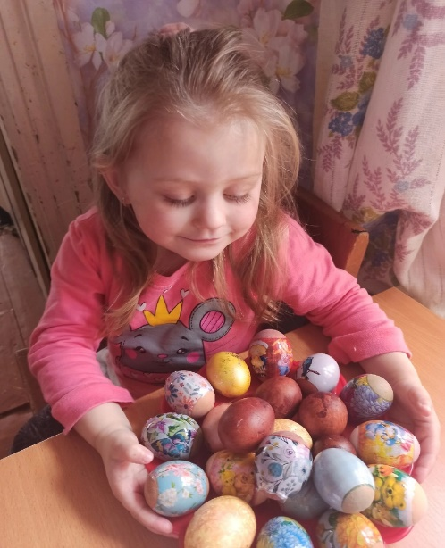
ФОТООТЧЕТ

Семейная традиция в семье
Шароновой Таи – празднование Пасхи.
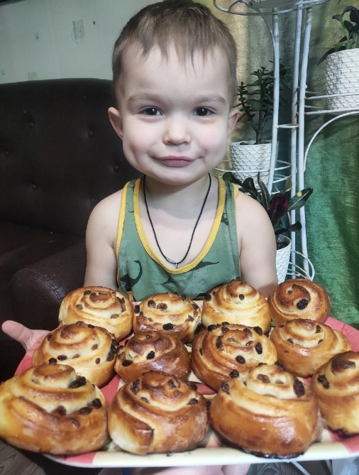
(окрашивание яиц)

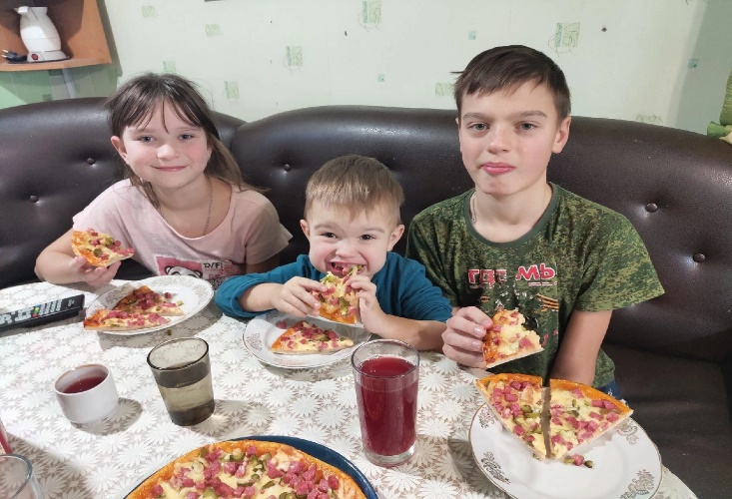

Семейная традиция в семье
Киселева Демида- мы печем, печем, печем

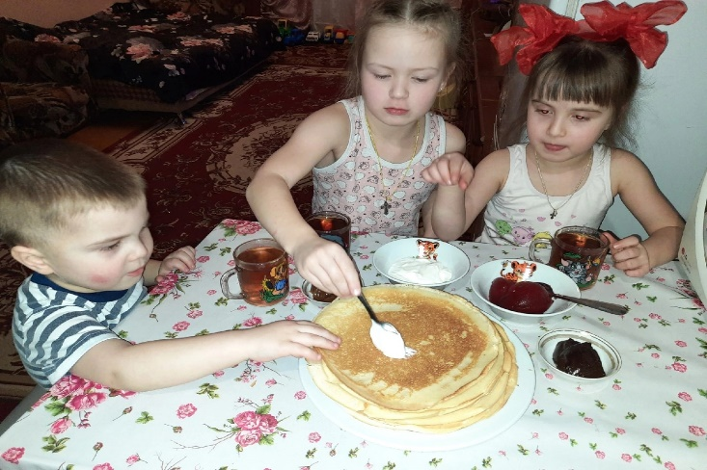
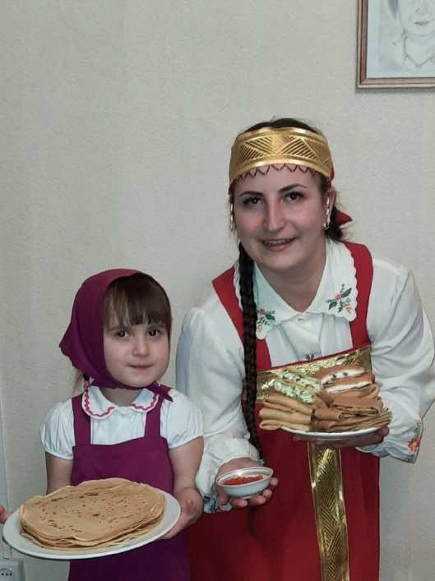

Семейная традиция в семье Журавовой Даши -
празднование Масленицы

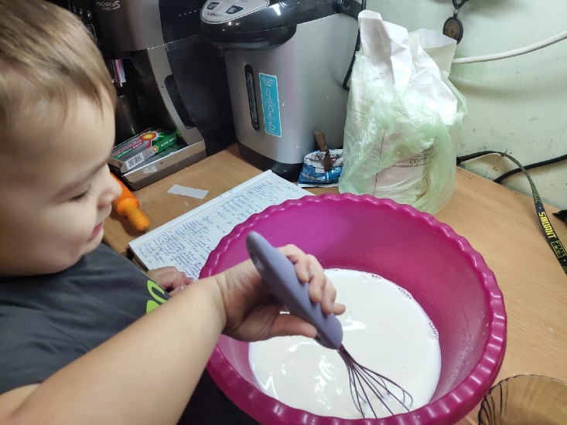
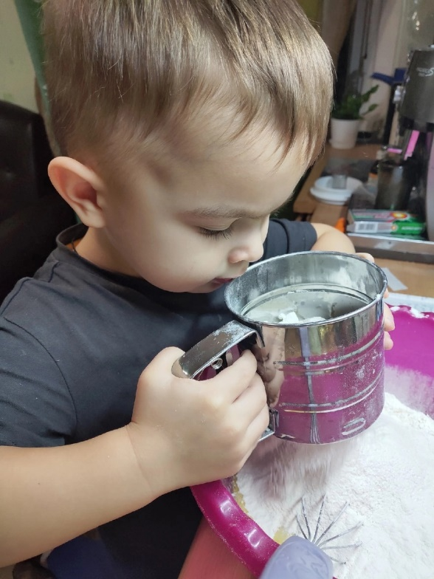

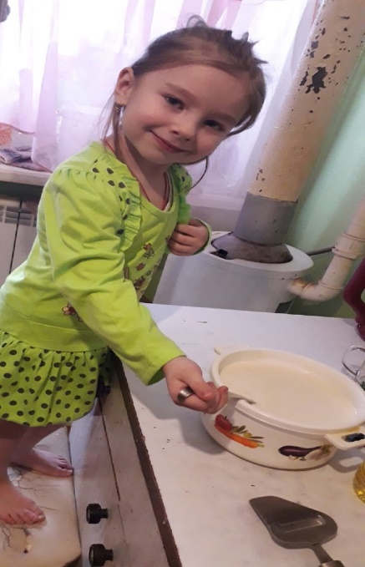

Семейная традиция в семьях
Киселева Демида и Ивановой Ани –
празднование Масленицы
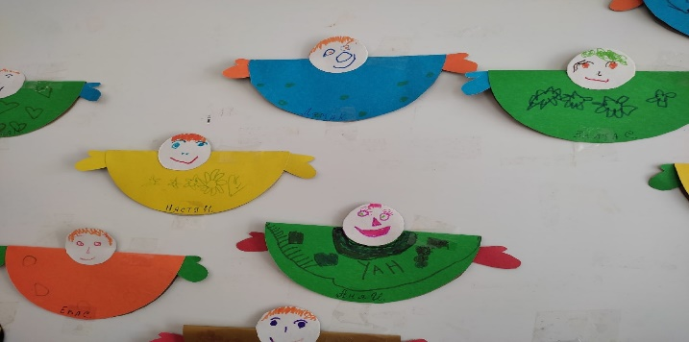

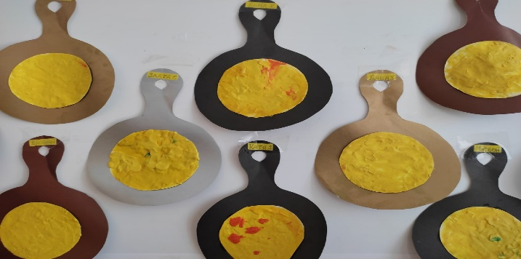

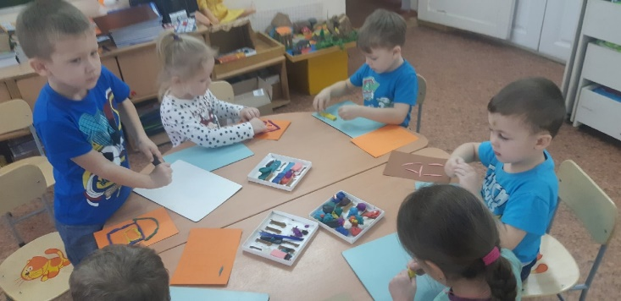
НОД «Масленица пришла»

НОД (пластилинография)
«Блин-блиночек»
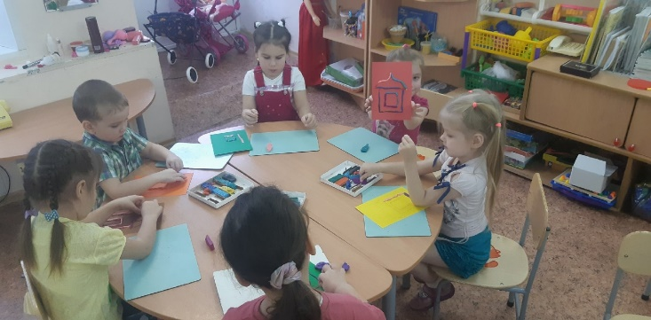

НОД (лепка) «Мой дом»

